

## РОССИЙСКАЯ ФЕДЕРАЦИЯ

## РОСТОВСКАЯ ОБЛАСТЬ

## МУНИЦИПАЛЬНОЕ ОБРАЗОВАНИЕ «БЕЛОКАЛИТВИНСКИЙ РАЙОН»

## АДМИНИСТРАЦИЯ БЕЛОКАЛИТВИНСКОГО РАЙОНА

# **ПОСТАНОВЛЕНИЕ**

от 18.11.2024 № 1681

г. Белая Калитва

**О разработке документации по внесению изменений в проект межевания территории (в виде отдельного документа) в части ранее разработанной документации по планировке территории «Проект планировки, межевания и схемы инженерных сетей территории микрорайона «Солнечный» г. Белая Калитва»**

В соответствии со статьями 42, 43 пунктами 5, 13 статьи 45, статьей 46 Градостроительного кодекса Российской Федерации, согласно статьи 3 Устава муниципального образования «Белокалитвинский район», на основании заявления Администрации Белокалитвинского городского поселения от 07.11.2024 о разработке проекта межевания территории в целях формирования земельных участков для размещения контейнерных площадок в г. Белая Калитва, Администрация Белокалитвинского района **п о с т а н о в л я е т:**

1. Подготовить внесение изменений в проект межевания территории (в виде отдельного документа) в части ранее разработанной документации по планировке территории «Проект планировки, межевания и схемы инженерных сетей территории микрорайона «Солнечный» г. Белая Калитва», утвержденный постановлением Администрации Белокалитвинского городского поселения Ростовской области от 25.04.2012 № 56 «Об утверждение проекта планировки, межевания и схемы инженерных сетей территории микрорайона «Солнечный» в г. Белая Калитва» (в редакции постановления Администрации Белокалитвинского городского поселения от 27.03.2020 № 131), согласно приложения к настоящему постановлению.

2. Настоящее постановление подлежит официальному опубликованию в Муниципальном вестнике общественно-политической газеты «Перекресток» и размещению на официальном сайте Администрации Белокалитвинского района в течении трех дней со дня принятия.

3. Контроль за исполнением настоящего постановления возложить

на заместителя главы Администрации Белокалитвинского района по строительству, промышленности, транспорту, связи Голубова В.Г.

## Глава Администрации

## Белокалитвинского района О.А. Мельникова

Верно:

Заместитель главы Администрации

Белокалитвинского района

по организационной и кадровой работе Л.Г. Василенко

Приложение

к постановлению

Администрации

Белокалитвинского района

от 18.11.2024 № 1681

Схема границ разработки проекта межевания территории по

ул. Светлая для размещения контейнерных площадок в г. Белая Калитва 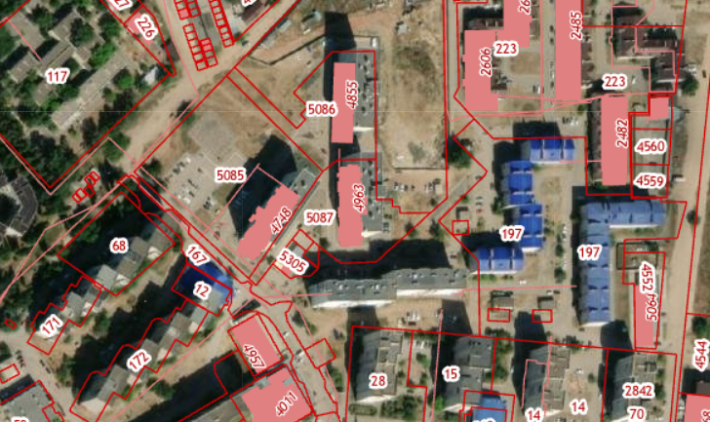

Предполагаемые участки для размещения контейнеров

Заместитель главы Администрации

Белокалитвинского района

по организационной и кадровой работе Л.Г. Василенко